**NHỮNG ĐIỀU CẦN LƯU Ý CHO HỌC SINH VÀO LỚP 10**

**1. Đồng phục chính khóa:**

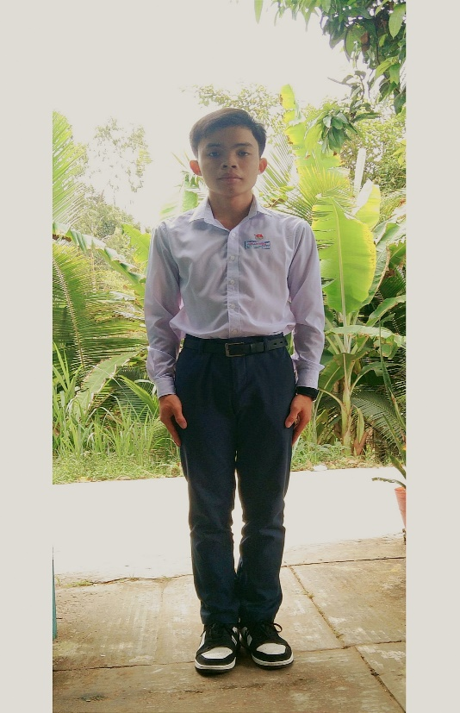**\* Nam**: Áo sơ mi trắng (tay ngắn, tay dài điều được)

Quần tây xanh dương đậm. (không bó sát chân,

ống quần không túm)

Giầy

*( Ảnh minh họa đồng phục chính khóa Nam)*

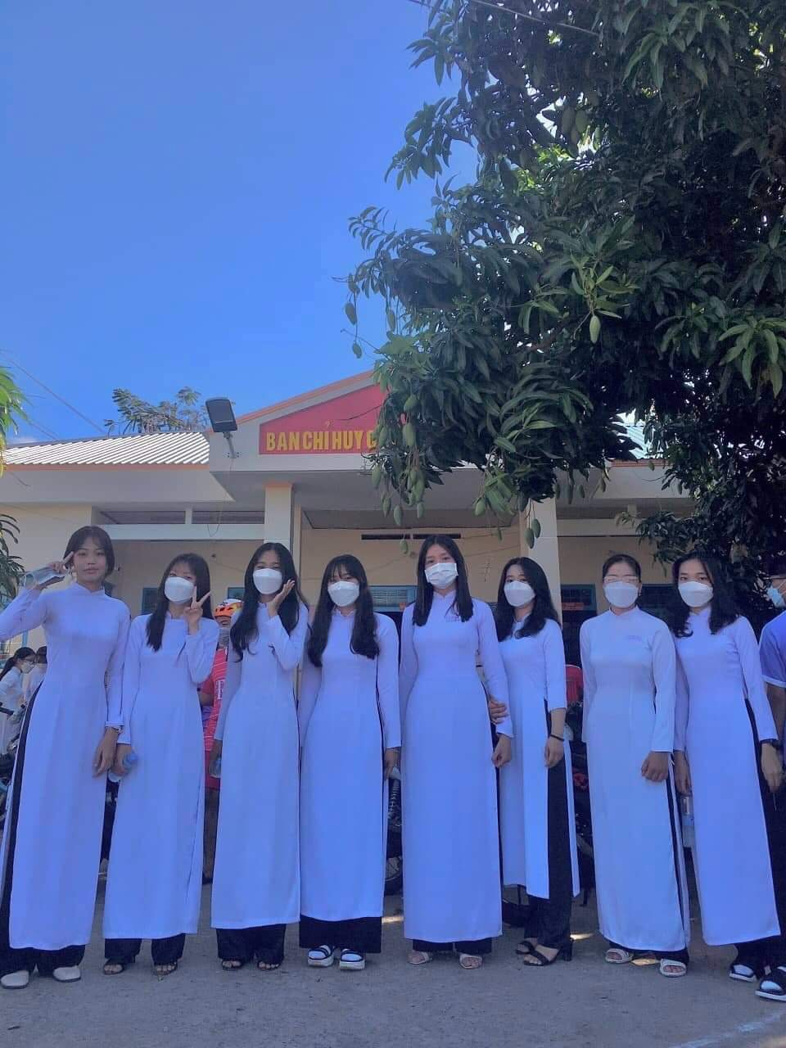**\* Nữ:** Áo dài (truyền thống, cổ áo có bâu, không cách tân, cách điệu, không quá mỏng, không tay ngắn)

Quần đen

Giầy búp bê hay giầy quay hậu.

*( Ảnh minh họa đồng phục chính khóa Nữ)*

**2. Đồng phục thể dục:** Sau khi các em vào học sẽ mua tại trường.

**3. Chọn tổ hợp môn:**

Quý phụ huynh chọn tổ hợp từ 1,2,3,4 cho các em bằng hình thức trực tuyến của nhà trường.

Trong trường hợp không chọn được cần hỗ trợ **thì mời PHHS đến trường buổi sáng 7h30-10h30 từ thứ 2 đến thứ 6 (từ ngày 10/07/2023- 25/07/2023)** để nhờ giáo viên trực hỗ trợ chọn. Lưu ý: Mang theo điện thoại đi động và chuẩn bị sẵn mã số học sinh của mình.

**4. Mua sách:**

Quý phụ huy sau khi chọn tổ hợp cho con em mình xong thì chọn mua sách tương ứng với tổ hợp mình đã chọn. Tuy nhiên, đợi công bố kết quả xếp lớp thực hiện mua sách sau.

PHHS cùng học sinh xem thông tin công bố SGK của trường trên Website hoặc fanface để nắm thông tin mua sách.

***\*\* Lưu ý****: PHHS cùng học sinh tự trang bị mua sách sau khi có thông báo công bố danh sách xếp lớp.*

# NỘI QUY TRƯỜNG THPT UNG VĂN KHIÊM

# (QUY TẮC ỨNG XỬ DÀNH CHO HỌC SINH)

## NĂM HỌC 2023 – 2024

  

**Điều 1.** Học sinh phải chấp hành sự phân công, điều động của GV, cán bộ Đoàn trường, bảo vệ. Nếu không chấp hành theo sự phân công thì học sinh đó bị hạ 1-2 bậc hạnh kiểm/học kì.

**Điều 2.** Ăn mặc đúng quy định của nhà trường.

**Điều 3.** Đi học đúng giờ, nghỉ học phải có cha/mẹ (người bảo hộ) đến trường xin phép.

**Điều 4.** Trung thực trong học tập, làm bài tập và thuộc bài trước khi đến lớp. Không làm mất trật tự và làm việc riêng trong giờ học. Không ra khỏi khuôn viên nhà trường trong suốt buổi học.

**Điều 5.** Lễ phép với ông, bà, cha, mẹ, thầy cô giáo và người lớn tuổi. Gật đầu chào hỏi thầy cô và khách đến trường liên hệ công tác. Thực hiện nề nếp đi thưa về trình.

**Điều 6.** Hòa nhã với bạn bè, nêu cao tinh thần đoàn kết, không nói tục, không chửi thề, không gây mâu thuẫn hoặc đánh nhau trong, ngoài nhà trường; không xúc phạm, bôi nhọ, đe dọa người khác trên các diễn đàn, mạng xã hội.

**Điều 7.** Nhiệt tình và có tinh thần trách nhiệm cao trong việc tham gia các hoạt động tập thể, các hoạt động ngoại khóa do lớp, Đoàn trường và nhà trường tổ chức. Tích cực tham gia lao động làm vệ sinh trường lớp đảm bảo môi trường luôn xanh-sạch và đẹp. Đổ rác đúng nơi quy định.

**Điều 8.** Chấp hành tốt các văn bản pháo luật hiện hành của Nhà nước. Tham gia giao thông, trật tự và tuân theo sự sắp xếp của chủ phương tiện khai thác khi qua đò, cầu. Không được sử dụng xe gắn máy khi chưa được phép của Ban giám hiệu nhà trường. Tất cả học sinh phải gởi xe trong nhà trường.

**Điều 9.** Giữ gìn vệ sinh chung, bảo vệ tài sản nhà trường, tiết kiệm điện, nước. Không được vẽ bậy lên bàn, ghế và lên tường. Nếu làm hư hỏng tài sản của nhà trường phải sửa chữa và bồi thường theo đúng quy định.

**Điều 10.** Không hút thuốc, không uống rượu, bia, không dùng các chất kích thích khác trong và ngoài nhà trường.

**Điều 11.** Không được tàng trữ hoặc sử dụng các chất cháy nổ và các vật liệu dễ cháy như các loại pháo, bật lửa,… trong khuôn viên nhà trường.

**Điều 12.** Không tổ chức đánh bạc trong và ngoài nhà trường, không sử dụng các loại sách, báo, tài liệu và khai thác mạng về các loại văn hóa phẩm độc hại.

**Điều 13.** Không mang các thiết bị thu, phát sóng, âm thanh, hình ảnh, video vào trường.

**Điều 14.** Không ăn kẹo chewing gum và kẹo cao su trong trường. Chỉ được mang chai nước lên phòng học và chỉ được uống nước trong các giờ nghỉ giải lao.

**Điều 15.** Không được la cà các phòng game, quán cà phê, quán bi da.

**Điều 16.** Khi ra về và xuống sân sinh hoạt chào cờ phải tắt hết đèn và quạt trên phòng học.

**Điều 17.** Học sinh phải nghiêm trang trong các tiết sinh hoạt chào cờ và khi hát quốc ca, tham gia đầy đủ và nghiêm túc các buổi tập thể dục giữa giờ.

***Tất cả học sinh phải chấp hành nội quy của nhà trường. Nếu vi phạm tùy theo mức độ nhà trường sẽ áp dụng các quy định cụ thể của nội quy và kế hoạch thi đua khen thưởng của Đoàn thanh niên để xử lí.***

# --- HẾT ---